办公自动化系统
用户手册
<V1.1>

文档信息及版本历史
SDGS/K11-NFLS
文档信息
产品名称 | <办公自动化系统 V1.1>
文档编号
存储位置
版本 | 作者/修改者 | 日期 | 描述
1.0 | 郭浒生 | 2011-7-14

版权信息
本文件内容由【南京苏迪科技有限公司】负责解释
本文件的版权属于【南京苏迪科技有限公司】和
【南京外国语学校】
任何形式的散发都必须先得到本文档版本所属单位的许可
http://www.sudytech.com /

目录
1 引言 3
1.1 编写目的 3
1.2 适用范围 3
1.3 定义 3
1.4 参考资料 4
2 各功能模块使用说明 4
2.1 首页展示 4
2.2 办公用品 6
2.2.1 办公用品数据字典 6
2.2.2 办公用品库存管理 7
2.2.3 办公用品个人申请领用 9
2.2.4 办公用品统计 10
2.2.5 我的办公用品 11
2.2.6 办公用品查询 12

引言

编写目的
该文档面向办公自动化系统的管理员，是管理员用户的操作手册。

适用范围
南京外国语学校办公自动化系统管理员。

定义
列出本文件中用到的专门术语的定义和外文首字母组词的原词组。
术语和缩写 | 解释 | 备注

参考资料

各功能模块使用说明

首页展示
用户在浏览器的地址栏中输入：http://oa.nfls.com.cn/打开登录界面，如下：

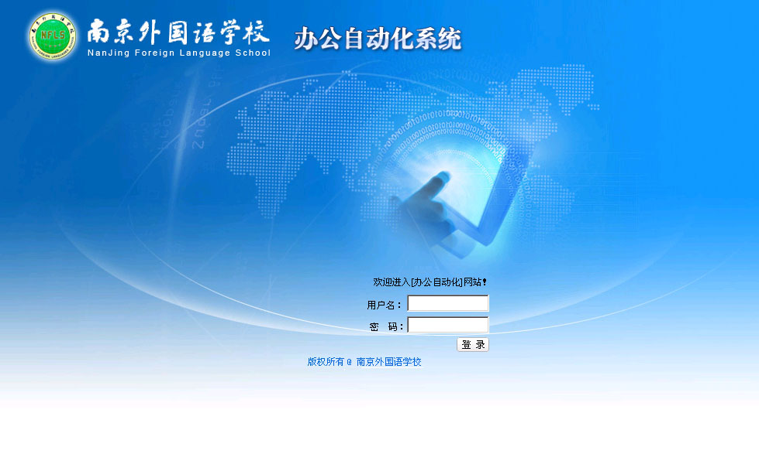
登录区域
图：登录界面
用户请在“登录区域”登录中输入用户名和密码登录，登陆后进入办公自动化系统首页，首页展示如下
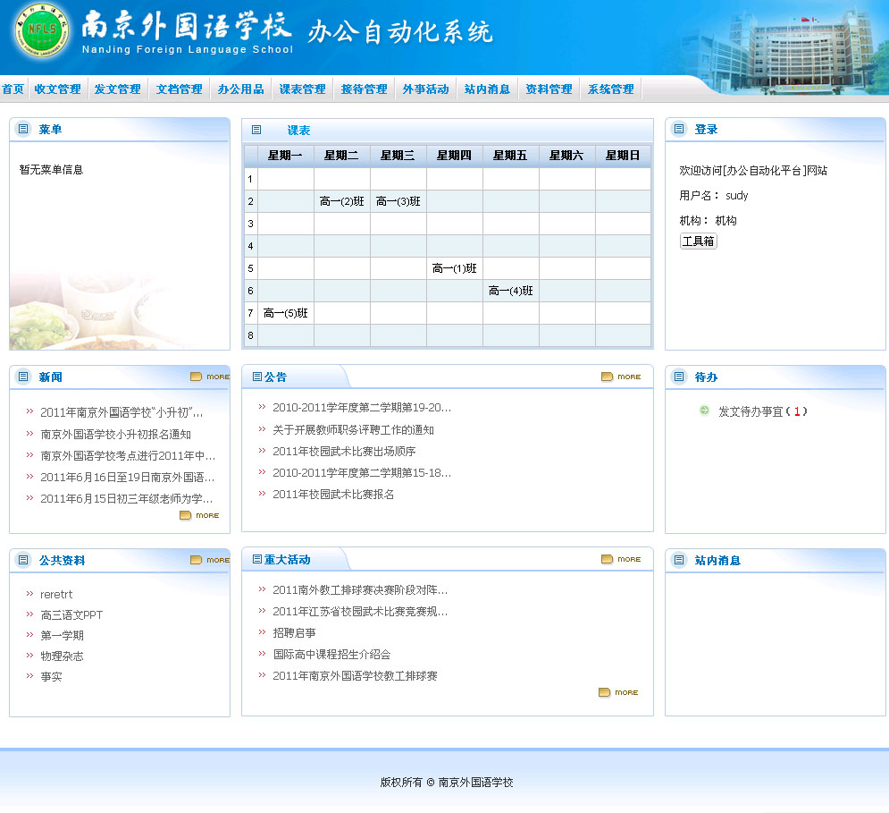
总功能区域
待办提醒区域
站内消息区域
课表区域
菜单区域
图：首页展示

  - 点击“总功能区域”中的内容，可以操作各个功能（请参照 功能描述）
  - “菜单区域”展示餐厅的今日菜单信息。
  - “课表区域”显示当前登录人一周的课表信息。
  - “站内消息区域”显示其他用户发过来的消息，您可以点击标题查看具体消息内容。

办公用品
点击“总功能区域”中的“办公用品”（如图：首页展示），打开办公用品管理界面：
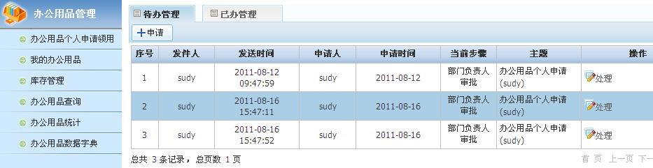
办公用品功能区域
信息列表区域
图：办公用品

办公用品数据字典
点击“办公用品功能区域”中的“办公用品数据字典”在“信息列表区域”中显示办公用品数据字典维护界面
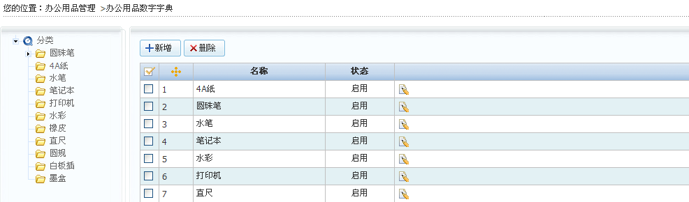
分类结构
子分类列表
图：办公用品数据字典

点击“分类结构”中的分类或子分类名称，在“子分类列表”中列出被选中分类的所有子分类，点击“新增”按钮，打开新增页面（如下图），填写子分类名称和状态，点击“确定”按钮，保存子分类信息。
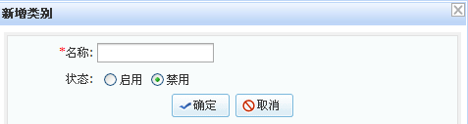
图：新增办公用品类别

办公用品库存管理
点击“办公用品功能区域”中的“办公用品库存管理”，打开办公用品库存管理界面：
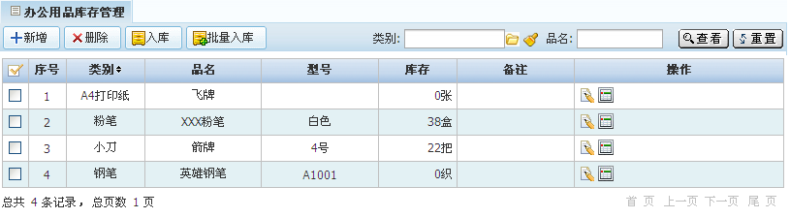
功能按钮区域
信息列表区域
查询条件区域

图：办公用品库存列表

- 查看库存：在“查询条件区域”中填写好查询条件，点击“查看”按钮，在“信息列表”区域显示所有符合条件的办公用品库存信息
- 新增库存品名：点击“功能按钮”区域中的“新增”按钮，打开办公用品新增界面，填写好新增办公用品属性，点击“确定”按钮，保存办公用品信息。
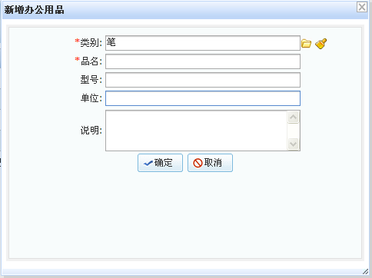
图：新增办公用品

- 删除：选中一个或多个库存信息，点击“删除”按钮，删除库存信息。
- 入库：选择一种办公用品点击 “功能按钮”区域中的“入库”按钮，打开办公用品单个入库界面
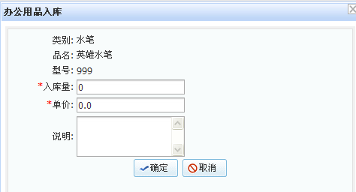
图：办公用品入库

填写好入库数量和单价以及说明点击“确定”按钮，保存入库信息。
- 批量入库：点击“功能按钮”区域中的“批量入库”按钮，打开批量入库界面
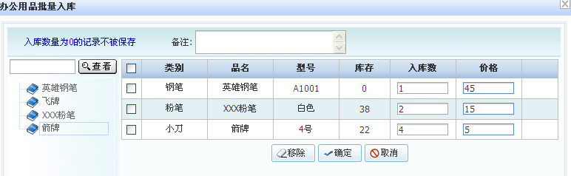
用品分类
入库信息
图：办公用品批量入库

在“用品分类”中选择分类名（如：水笔）将用品品添加到“入库信息”中，然后再在“入库信息”中填写入库数量和单价，点击“确定”按钮，保存入库信息
- 入库明细：点击库存信息后面的“”图标，查看指定用品入库的明细
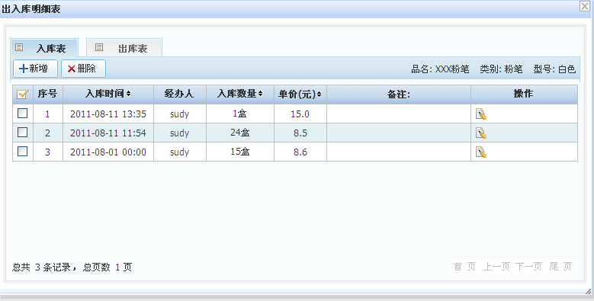
图：办公用品出入库明细

在此维护办公用品入库信息。点击“新增”按钮打开入库界面，填写信息，点击“确定”按钮，保存入库信息。在此也可以删除已入库的信息。

办公用品个人申请领用
点击“办公用品功能区域”中的“办公用品个人申请领用”，打开办公用品个人申请领用界面：
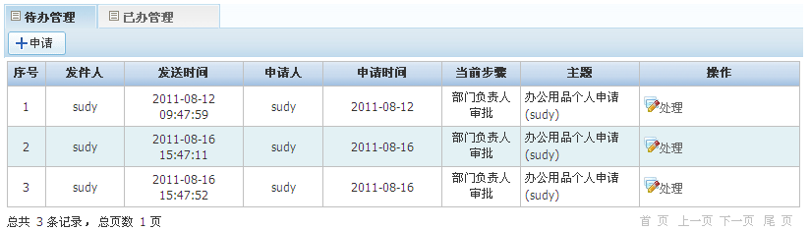
图：办公用品个人申请领用
- 申请流程：
  - 点击“申请”按钮，申请办公用品（如下图，办公用品个人申请）
  - 申请人填写申请表单，选择办公用品和下一步操作人。
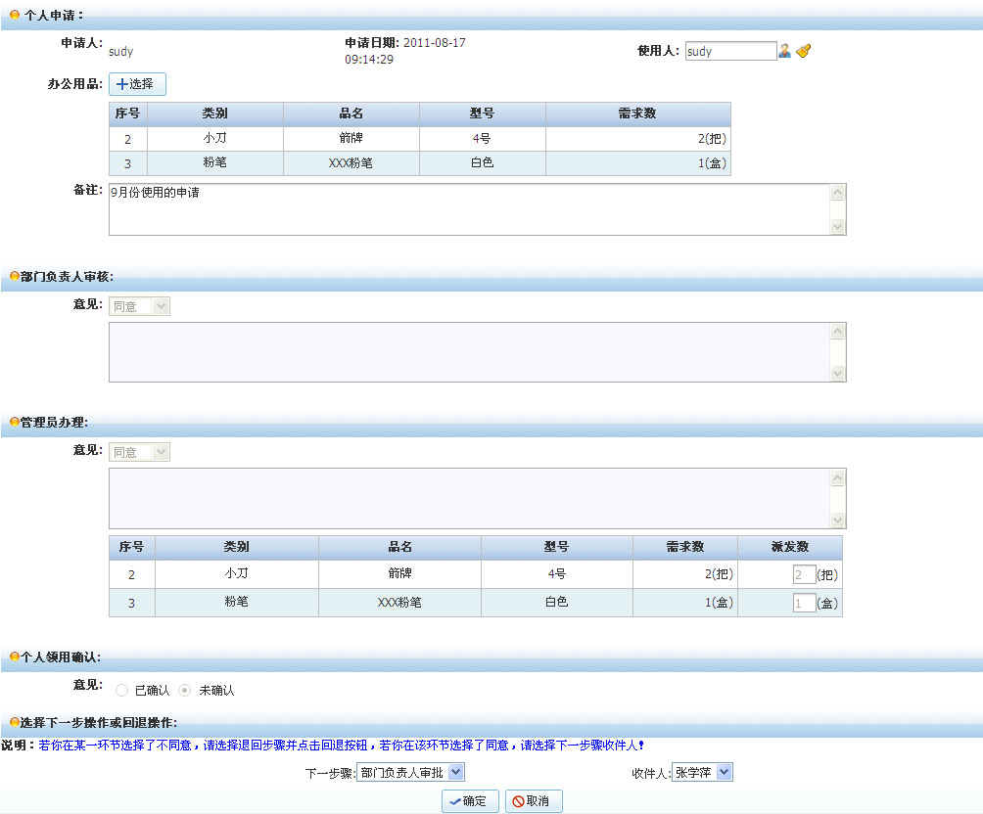
图：办公用品个人申请

  - 被指定的部门负责人登陆后，在首页中的“待办提醒”中可以看到这条待办信息（办公用品个人申请），点击“办公用品个人申请”，打开后就可以显示如上图的办理页面，部门负责人可以“同意”，也可以“退回”这条申请。
  - 管理员收到部门负责人的审批后，同样也可以做“同意”或者“退回”的操作。
  - 最后，申请人登录，如果该申请被批注，申请人可以确认领用，流程即结束。

办公用品统计
点击“办公用品功能区域”中的“办公用品统计”，打开统计界面：
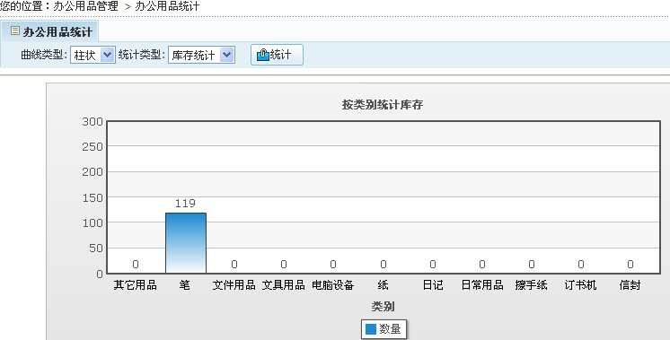
统计条件区域
统计操作步骤：
- 选择“曲线类型”为“柱状”或“线状”
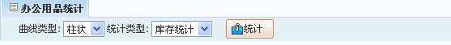
- 选择“统计类型”为“库存统计”、“入库统计” 或“派发统计”
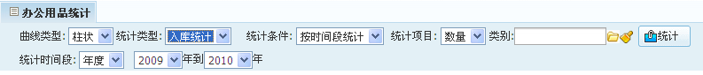
- 当选择“入库统计”时，再选择“统计条件”、“统计项目”和“统计时间段”，当统计条件为“按时间统计”时，再选择类别
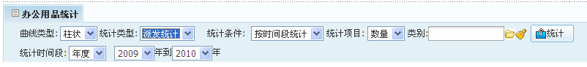
- 当选择“派发统计”时，再选择“统计条件”、“统计项目”和“统计时间段”
- 点击“统计”，即可看到统计内容

我的办公用品
点击“办公用品功能区域”中的“我的办公用品”，打开我的办公用品界面：
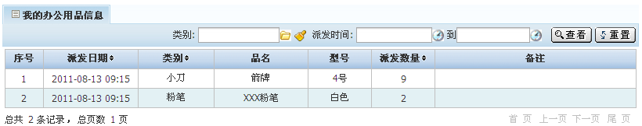
信息列表区域
图：我的办公用品
“我的办公用品”页面主要显示我申请的并且已经批准派发的办公用品，用户可以按照“类别”和“派发时间”来查询。

办公用品查询
点击“办公用品功能区域”中的“办公用品查询”，打开查询界面：
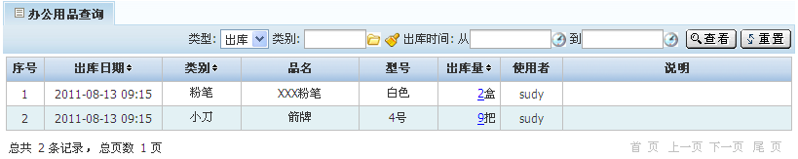
图：办公用品查询
用户可以按“类别”、“类型”、“出库时间”来查询办公用品的使用情况。

